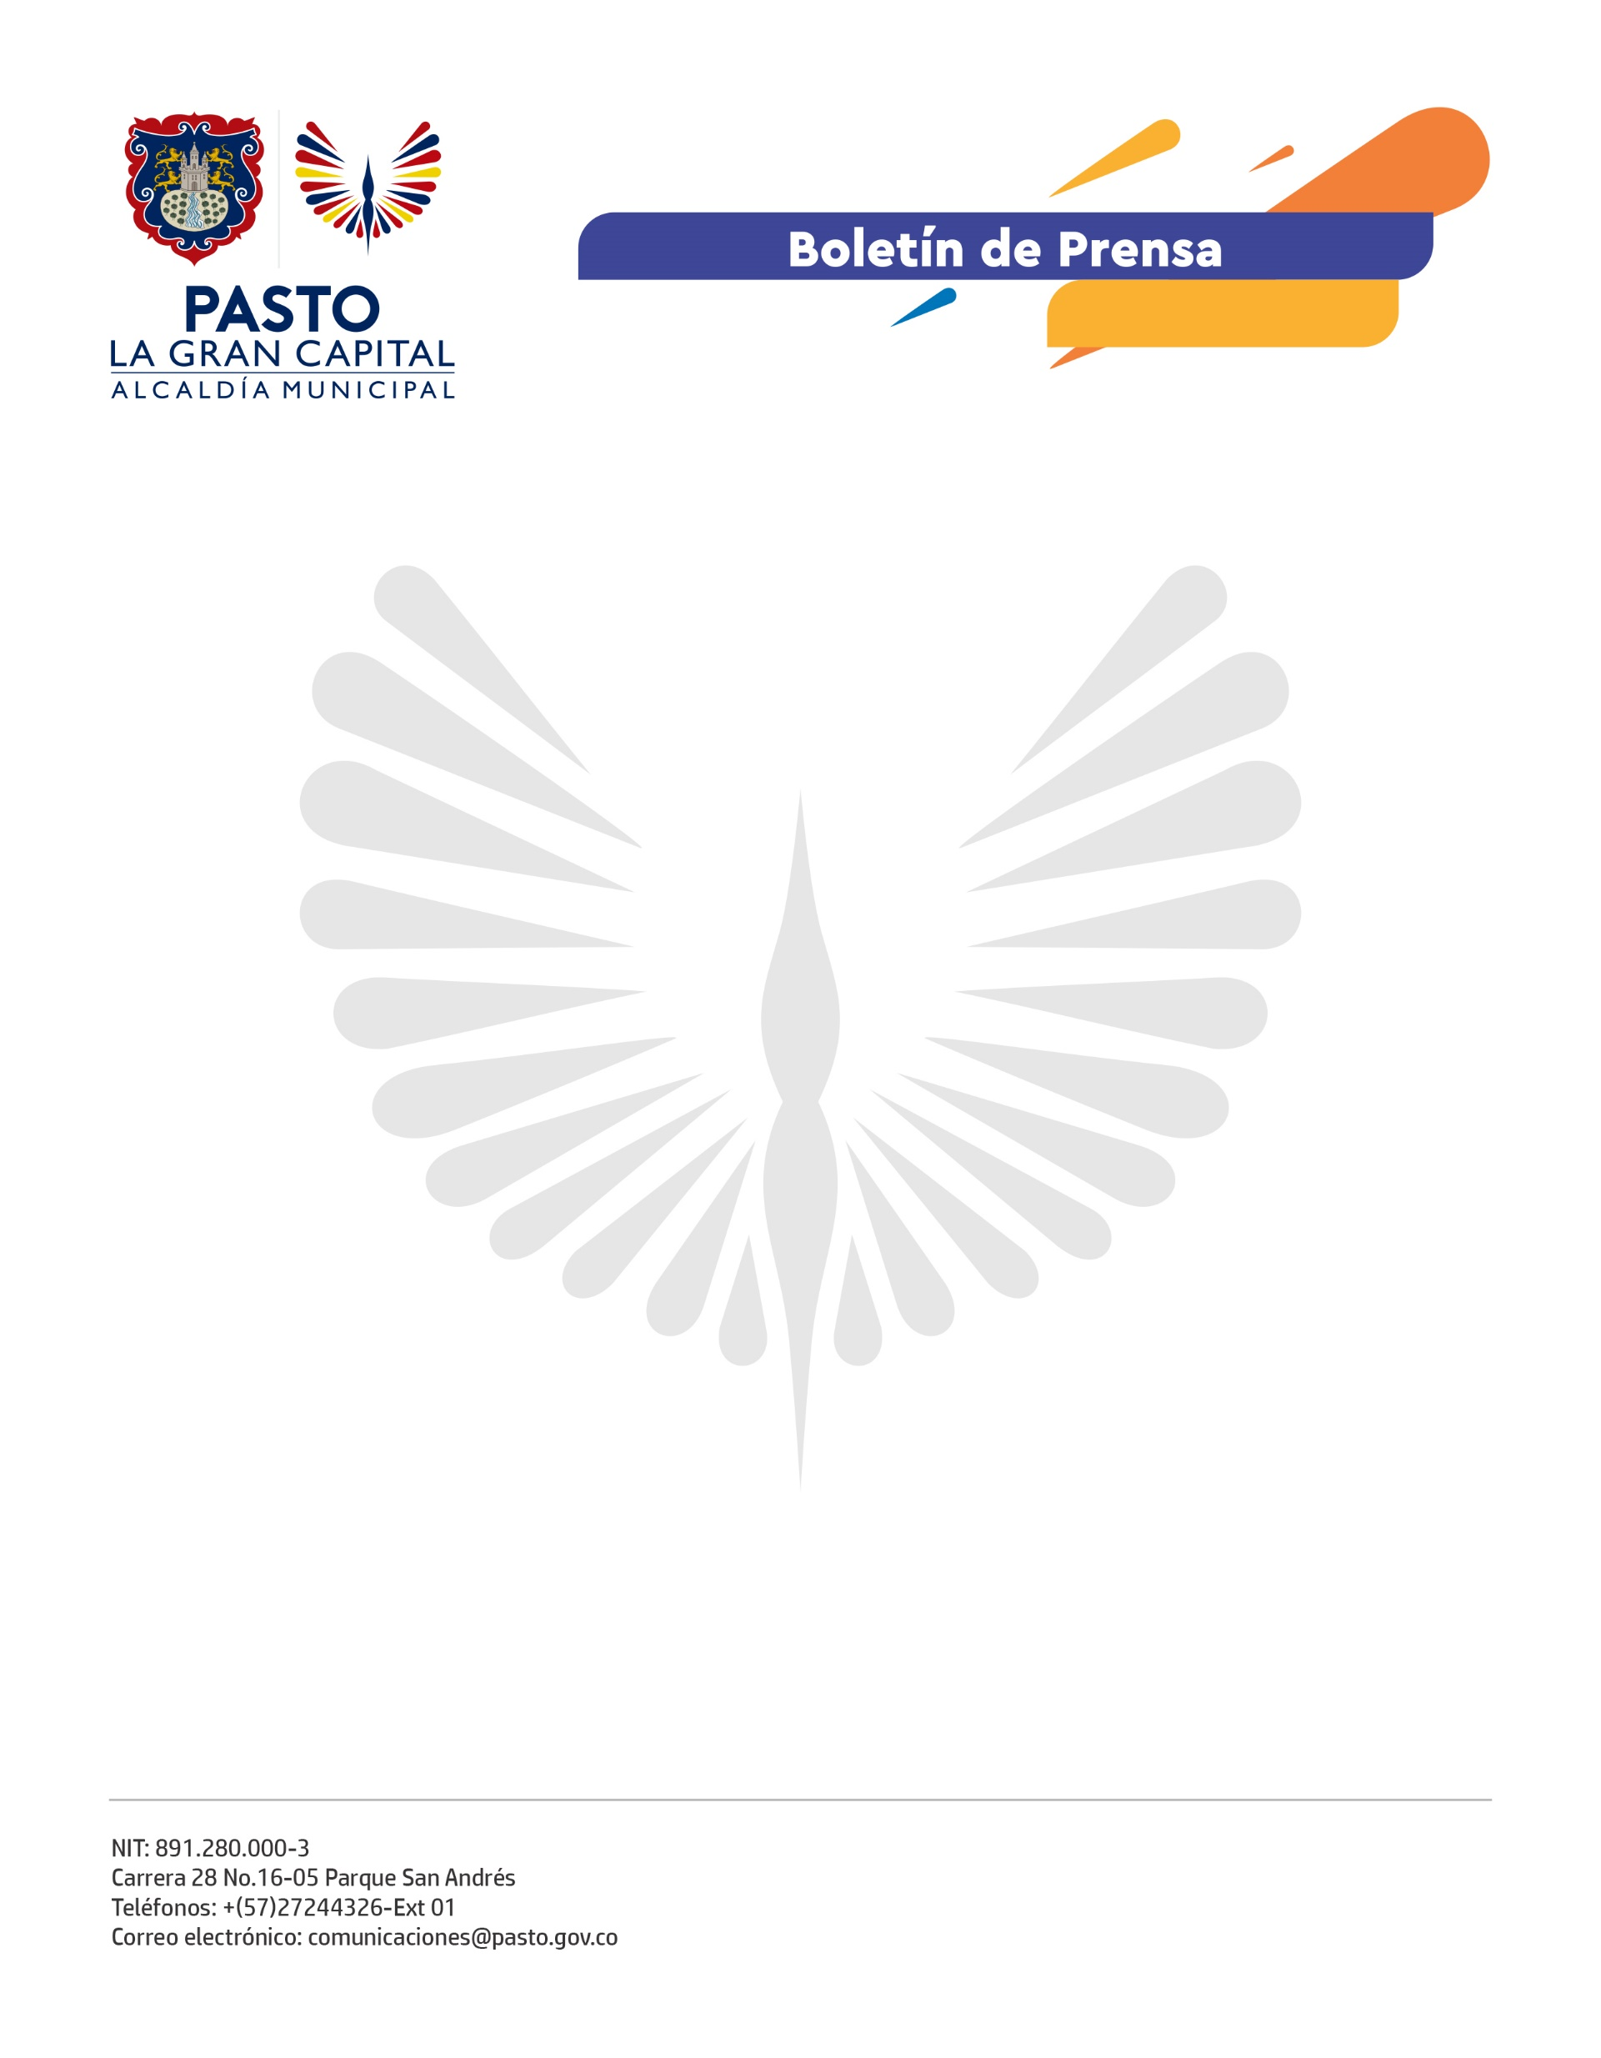
No. No. 265
24 de junio de 2021

POR DIRECTRIZ NACIONAL PASTO RETORNARÁ A LA PRESENCIALIDAD ACADÉMICA

El próximo 25 de julio las Instituciones Educativas del sector público, urbano y rural del Municipio de Pasto, retornarán a la presencialidad de acuerdo a las directrices de los Ministerios de Educación y Salud y Protección Social (Resolución 777 del 2 de junio de 2021, Art. 4 parágrafo 3 y Art. 5).

Al respecto, la Secretaria de Educación, Gloria Jurado Erazo, manifestó: “Para ello, se han girado a los fondos de servicios educativos $1.900 millones del Fondo de Mitigación de Emergencias (FOME) y $700 millones por parte de la Administración Municipal a través del alivio educativo, además de los excedentes de los giros de gratuidad educativa provenientes del Ministerio de Educación”.

Gracias al trabajo conjunto del Ministerio de Educación, Secretarías de Educación y Salud y de las Instituciones Educativas del municipio, se adelanta la etapa preparatoria en los establecimientos educativos, en cuanto al acondicionamiento de infraestructura y las condiciones de bioseguridad necesarias para iniciar con el proceso.

Dependiendo del índice de Resiliencia Epidemiológica que presente el municipio y de la disposición de los padres de familia que deseen enviar a sus hijos a los diferentes establecimientos, las Instituciones Educativas iniciarían con el retorno a clases presenciales de acuerdo a lo previsto.

Este retorno se aplicará en los ambientes escolares donde las condiciones físicas lo permitan, de lo contrario los establecimientos educativos que aún no cumplan con las condiciones mínimas, deberán programar alternancia educativa.

